- 空气质量数据集分析
目标：研究空气湿度与温度，空气中氧化物含量及其他成分间关系。
- 数据清洗与准备
将缺失值（-200）用当月相应时间的平均值代替。
由于NMHC(GT)属性，几乎全为缺失值，不考虑这一变量。
将日期类型数据转换为月份。
打乱数据顺序，将数据集以1：0.2的比例随机分为训练集与测试集。
2数据分析
计算各变量间协方差，如下图所示，其中时间和温度对相对湿度影响较大，AH,T08.s2(O3),NO对其影响也较大。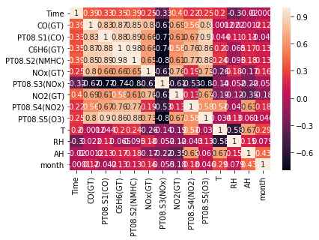
物理上可以根据绝对湿度及对应温度下饱和水蒸气量计算绝对湿度，顾在回归模型中不引入相对湿度。

3确定逻辑回归模型参数与准确率评估

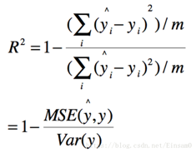
用 R2score作为评估函数。

同时计算测试集上的均方误差。

经比较，以下三种自变量的组合时得到的模型相对较优。
自变量 | R2_score | 均方误差
'PT08.S1(CO)','PT08.S2(NMHC)','PT08.S3(NOx)',  'PT08.S4(NO2)','CO(GT)','NOx(GT)','NO2(GT)','T','month' | 0.8131 | 7.066
'PT08.S1(CO)','PT08.S2(NMHC)','PT08.S3(NOx)',  'PT08.S4(NO2)','PT08.S5(O3)','CO(GT)',  'C6H6(GT)','NOx(GT)','NO2(GT)','T','month | 0.8133 | 7.054
'PT08.S2(NMHC)','PT08.S3(NOx)','PT08.S4(NO2)',  'NOx(GT)','NO2(GT)','T','month' | 0.7983 | 7.292

舍去C6H6(GT)和 PT08.S5(O3)这两个变量对模型效果几乎无影响。舍去PT08.S1(CO)和CO(GT)后模型准确率略微下降。而若舍去其他变量，模型准确率会有明显下降。
若以'PT08.S2(NMHC)','PT08.S3(NOx)','PT08.S4(NO2)','NOx(GT)','NO2(GT)','T','month'为自变量，系数为[-0.08229676 -0.03283502 0.05965086 0.02701927 -0.07573595 -2.01458158，1.02982458]。此时其在测试集上的表现如图：

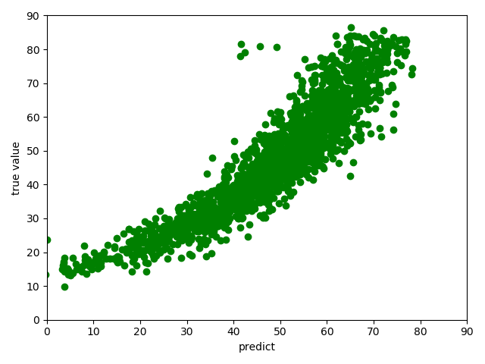

二．基于蓝牙信号的位置信息分类
- 数据预处理
将位置标签换算成数值坐标，以便计算距离误差。
- 利用决策树，SVM，随机森林模型对数据进行分类与结果评估
模型 | 准确率 | 平均距离误差
决策树（基于基尼系数）  SVM | 0.3169  0.28873 | 1.82610  1.70602
随机森林 | 0.2887 | 1.8739
由于共有105个类别，都全完匹配率较低。但平均距离都误差较小，在1.7到1.88之间。（a01与b01,a01与a02之间距离视为1.a01与b02之间距离视为2，以此类推）

三．基于蓝牙信号的位置信息聚类
1.数据分析
由图可知，可能的分类共有378多种。经统计，含标签的样本中共有105种类别。每种类别所含样本量大小在2-34之间。除了四类样本，其余包含样本量均大于等于4。据此估计，无标签样本所含不同类别在100-200之间。
但考虑到某些类别间数据特征相似，类别之间可能存在可合并的情况，可考虑在80-378间调整类别数目。

2聚类模型选择与评估
2.1监督学习
先根据有标签数据集中对不同模型的聚类结果进行分析，最终各模型平均结果如下。
分为105类时：
模型 | 调整兰德系数  （ARI） | 互信息  (AMI) | v_measure | 轮廓系数 | Calinski-Harabasz  Score
Kmean | 0.1341 | 0.3799 | 0.6241 | 0.5815 | 33310
GMM | 0.1179 | 0.3719 | 0.6168 | 0.5426 | 24055
层次聚类 | 0.1112 | 0.3741 | 0.6182 | 0.5536 | 25953
Dbscan | 0.0998 | 0.0084 | 0.3727 | 0.2432 | 13

可以看出kmean效果最好，dbscan聚类效果远差于其他方法。

Sklearn聚类可视化效果：
可看出簇大小较小，簇之间距离较大，簇的类别较多。
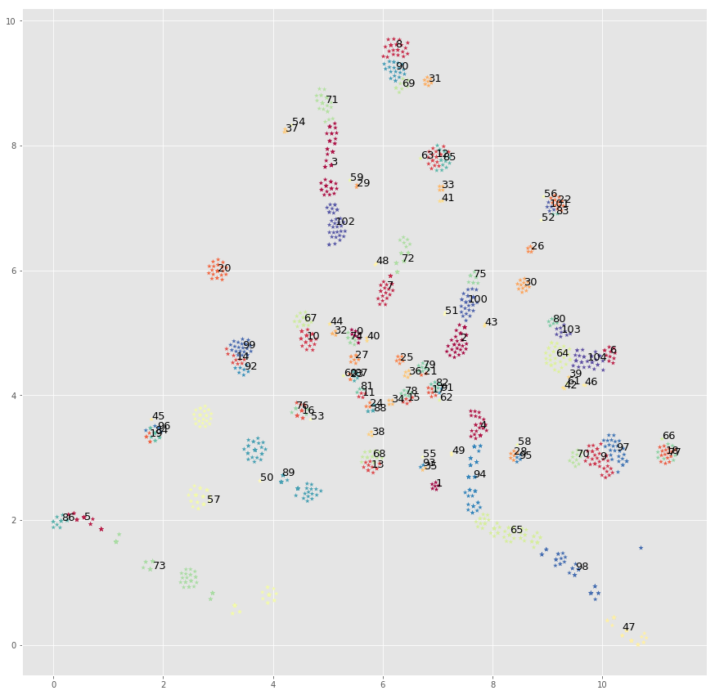
度量指标说明：
A只可用于监督学习
1调整兰德系数(ARI)
, 在 C 中的相同集合的与 K 中的相同集合中的元素的对数
, 在 C 中的不同集合与 K 中的不同集合中的元素的对数
原始（未经调整）的 Rand index 则由下式给出: 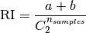
其中 是数据集中可能的 pairs （数据对）的总数（不排序）。
调整后的 Rand index: 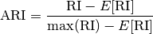
ARI取值范围为[−1,1]，值越大意味着聚类结果与真实情况越吻合。

2 互信息(AMI)
假设两个标签分配（相同的 N 个对象）， 和 。 它们的 entropy （熵）是一个 partition set （分区集合）的不确定性量，定义如下:
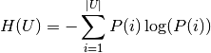
其中 是从 中随机选取的对象到类 的概率。同样对于 :
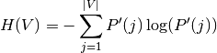
使用 . 和 之间的 mutual information (MI) 由下式计算:
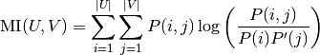
其中 是随机选择的对象落入两个类的概率 和 。
normalized (归一化) mutual information 被定义为
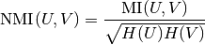

3 v_measure
v_measure是均一性和完整性的加权平均。Homogeneity - 均一性 每个簇只包含一个类的成员。Completeness - 完整性 给定类的所有成员都分配给同一个簇。
V_measure取值在-1,1之间，值越大，聚类效果越好。

B可用于无监督学习
4轮廓系数silhouette
轮廓系数旨在将某个对象与自己的簇的相似程度和与其他簇的相似程度进行比较。
a: 样本与同一类别中所有其他点之间的平均距离。
b: 样本与 下一个距离最近的簇 中的所有其他点之间的平均距离。
然后将单个样本的 Silhouette 系数 s 给出为: 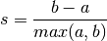
给定一组样本的 Silhouette 系数作为每个样本的 Silhouette 系数的平均值
取值在-1,1之间，值越大，聚类效果越好。

5 Calinski-Harabaz
对于 簇，Calinski-Harabaz 得分 是作为 between-clusters dispersion mean （簇间色散平均值）与 within-cluster dispersion（群内色散之间）的比值给出的:
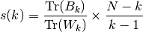
类别内部数据的协方差越小，类别之间的协方差越大，Calinski-Harabasz分数会越高。

2．2无监督学习
考虑到两份样本集可能含有不同数目的类别，无法直接用之前得到的模型在无标签的数据集上进行聚类。
因此利用轮廓系数，Calinski-Harabaz score对合理的k值进行分析
  - kmean
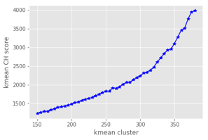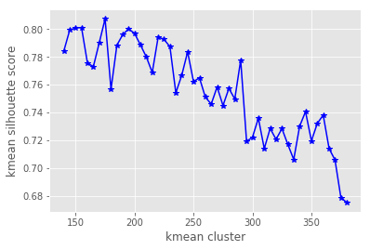

轮廓系数在161时取最大值，而CH score在378时仍在不断增长。取k=161,378

由于聚类类别较多，下图为部分图像。
分为160类时部分图像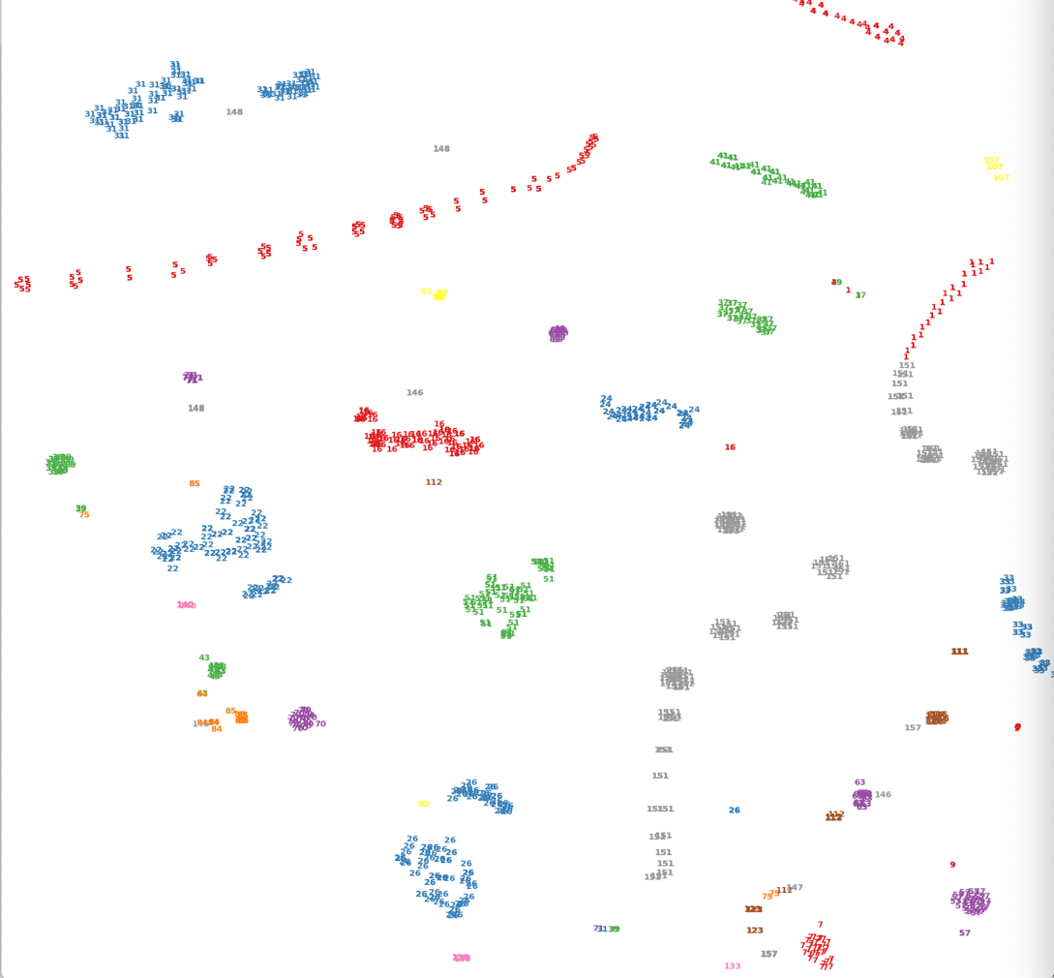

分为378类时部分图像：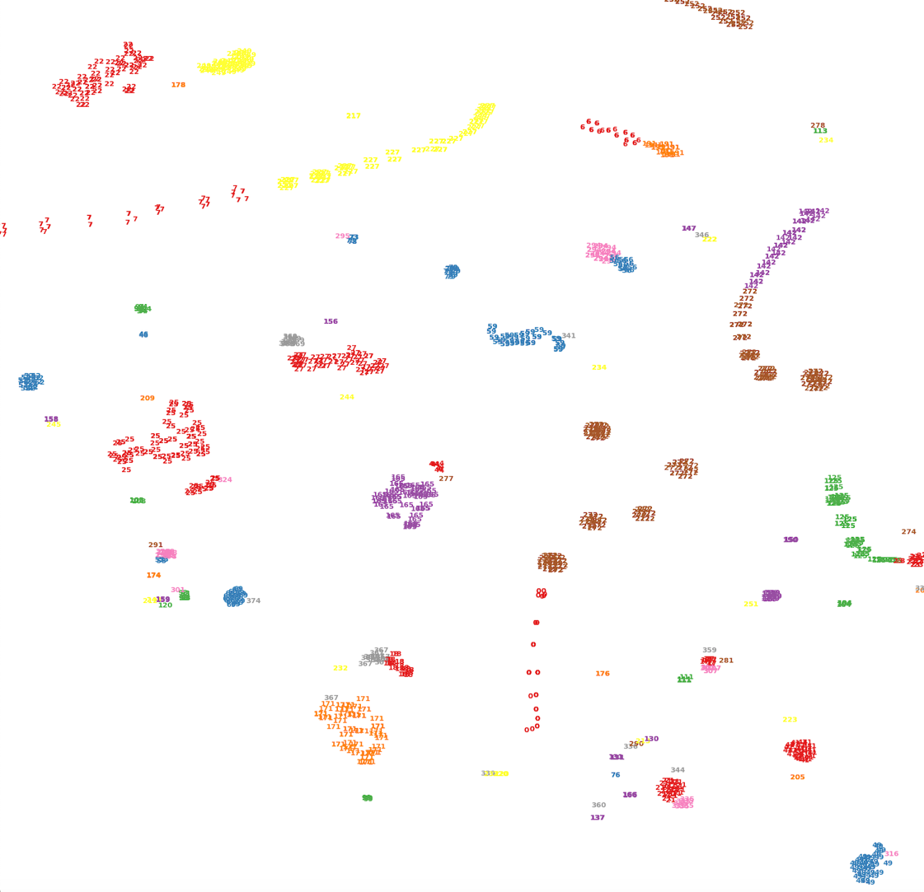

  - 高斯混合模型

评价指标
a. 贝叶斯信息量
BIC=-2 ln(L) + ln(n)*k，其中L是在该模型下的最大似然，n是数据数量，k是模型的变量个数。值越小越好。
Bic值在k=355时取最小值
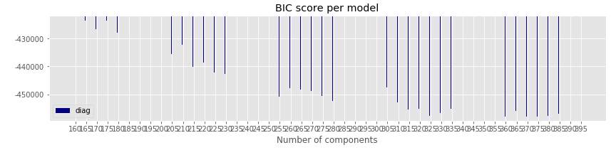
b. 轮廓系数
c. Calinski-Harabaz score
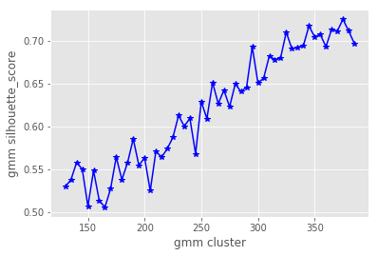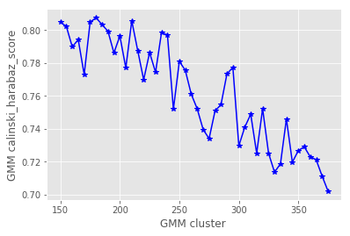
K分别取355，378.
分为355类时部分图像：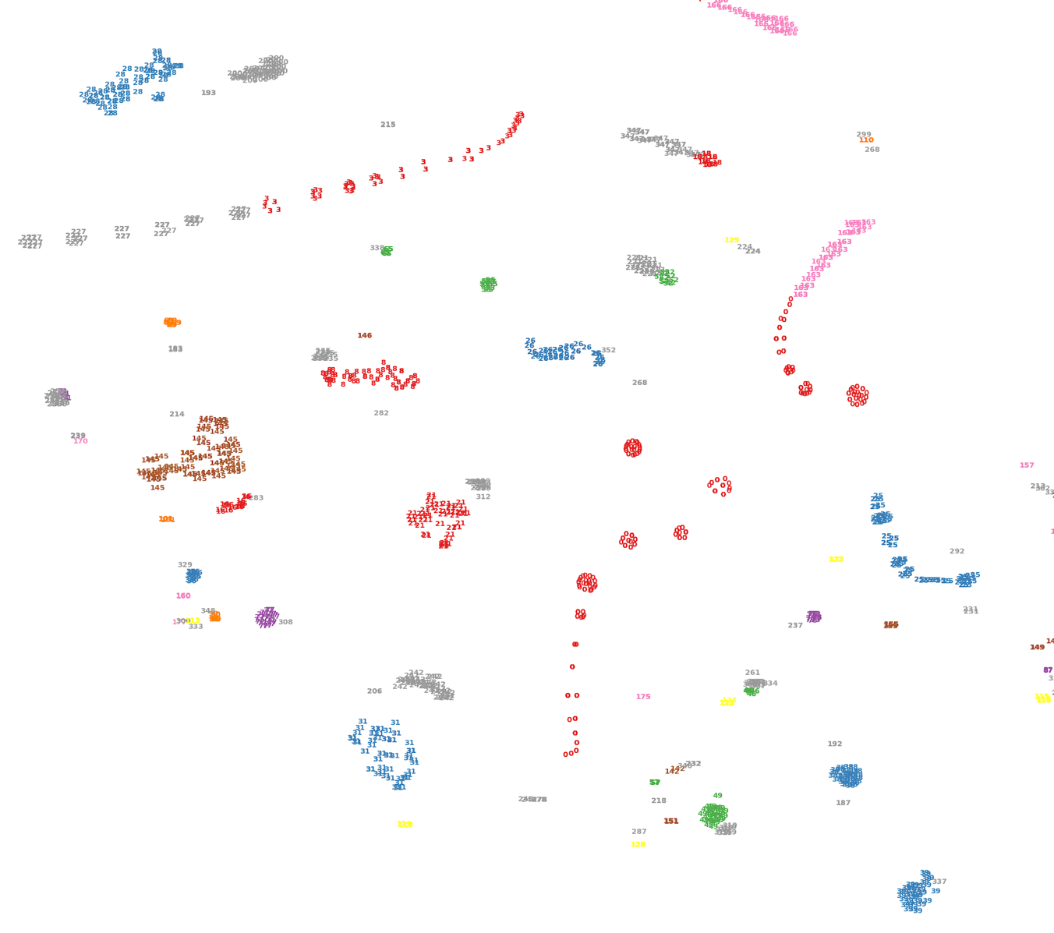

分为378类时部分图像：
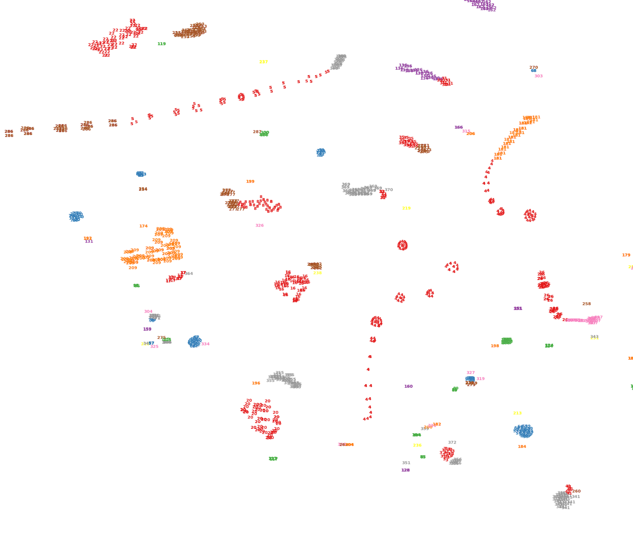

2.3 层次聚类

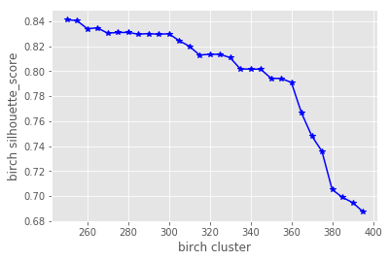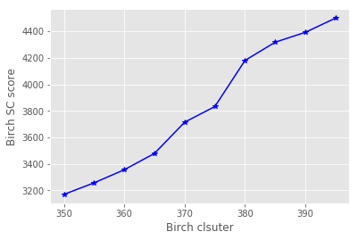
K分别取378，360
分为360类时部分图像：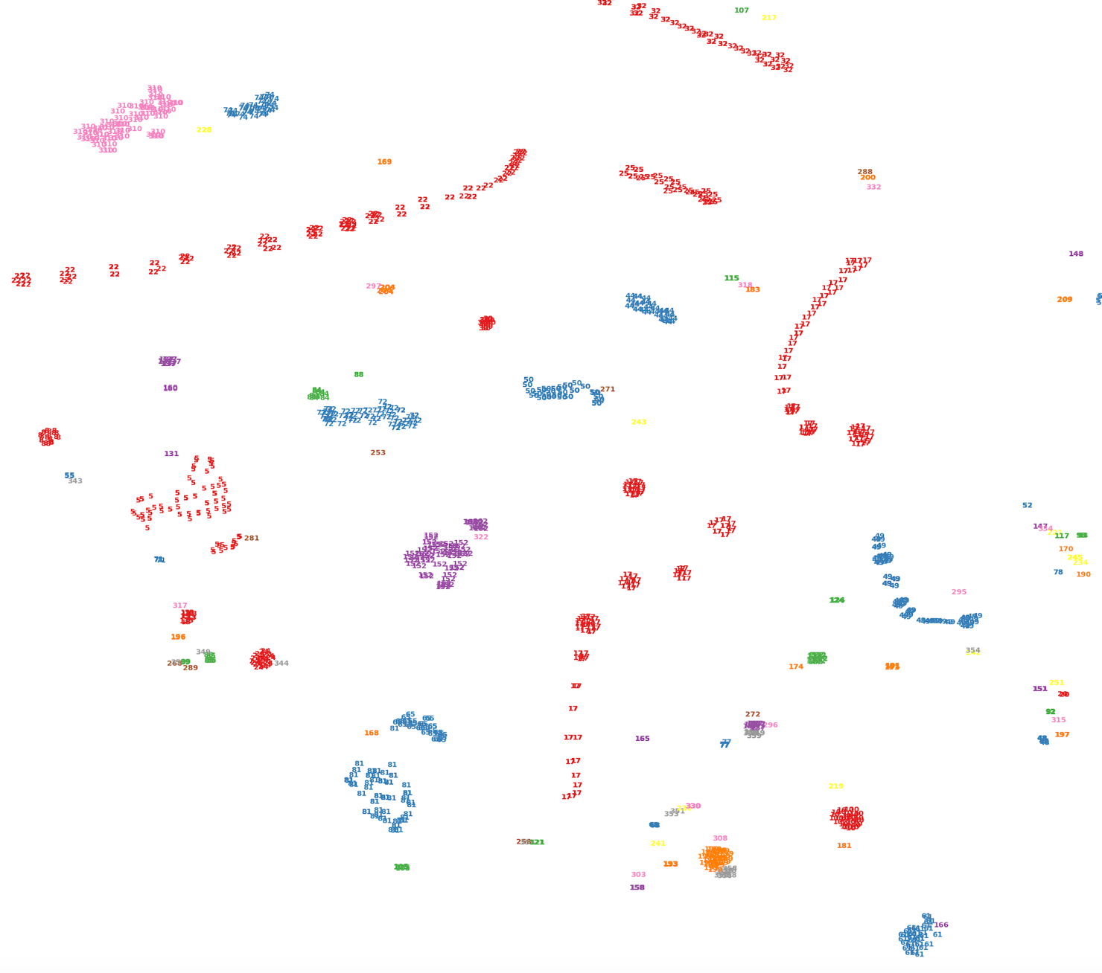

分为378类时部分图像：
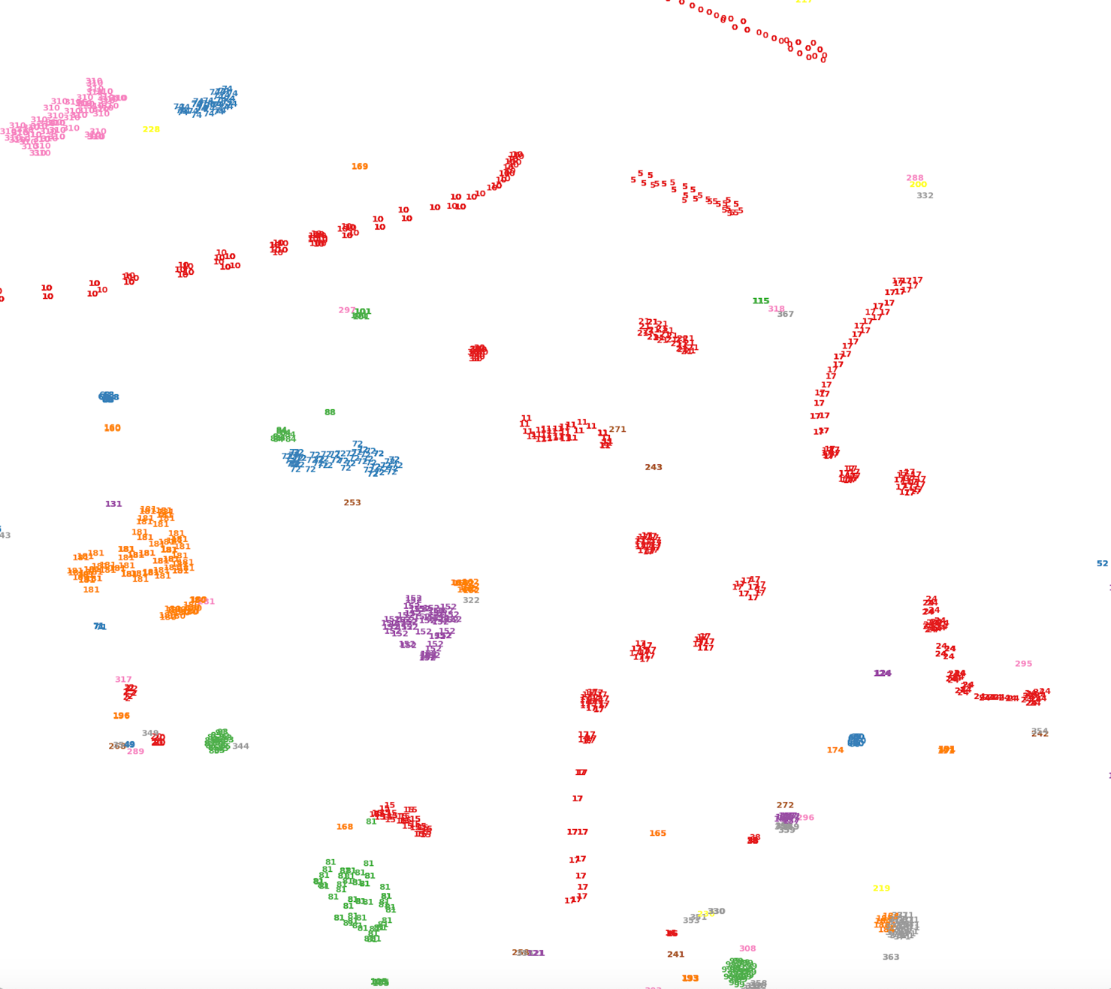

2.4小结
从轮廓系数，及CH score分析可知使用birch模型分类效果最佳。
 | 轮廓系数 | CH score
Kmean(k=161) | 0.7932 | 1279
Kmean(k=378) | 0.7014 | 3953
Gmm(k=355) | 0.7095 | 3047
Gmm(k=378) | 0.7081 | 3922
Birch(k=360) | 0.7937 | 3354
Birch(k=378) | 0.7516 | 3675
从图像分析，除dbscan之外，各模型效果相似。由于样本数量本身分布不均匀，已经含有噪音，有些离散数据被单独分为一类。观察有标签的样本集可知，由于有些类别特征几乎相同，分类并不是绝对的。因此不同k的取值从可视化结果来看都有合理性。

